IDM Wohnen gibt Vollgas

Erste Datenkataloge in etwa einem Jahr erwartet

Herford, 11. Juli 2013. Im Windschatten der Polstermöbelbranche mit ihrem IDM-Subset für Polster und Schlafen verfolgen die Mitgliedsunternehmen des Verbands der Deutschen Wohnmöbelindustrie e.V. (VdDW), Herford, über die Branchenorganisation DCC e.V. mit Vollgas ihr IDM Wohnen. Die Vorbereitungsphase des Projekts ist nunmehr abgeschlossen und der Fachbeirat Wohnen hat mit 26 interessierten Unternehmen die Phase der „Bits und Bytes“ gestartet.

Basierend auf den guten Erfahrungen aus dem Projekt IDM Polstermöbel ist mit den ersten Katalogen in etwa einem Jahr zu rechnen. Der Vorlauf, den die Polstermöbelbranche aufgrund des früheren Starts hatte, ist aufgrund der vergleichbaren Kundenstrukturen zur Wohnmöbelindustrie sehr hilfreich bei der eigenen Entwicklungsarbeit.

Handelsseite hoch interessiert und eng involviert

Da alle maßgeblichen Dienstleister am IDM Polster mitarbeiten, ist von Anfang an eine reibungslose Integration auch des Handels gewährleistet. Und dieser hatte nur auf ein abgestimmtes Startsignal von Seiten der Hersteller gewartet. Die gemeinsame Arbeit schafft Investitionssicherheit im Rahmen der gesamten Wertschöpfungskette und Vertrauen auf Industrie- wie Handelsseite: Für den Handel, da die Daten mit seinen Systemen kommunizieren bzw. darin verarbeitet werden können. Und für die Hersteller, da die erstellten Kataloge beim Handel identisch zum Einsatz kommen – in den Warenwirtschaftssystemen, im Beratungsgespräch oder bei der elektronischen Bestellung.

Damit schließt nun die Möbelbranche vollständig zu den schnittstellenübergreifenden Prozessen anderer Branchen auf – mit allen einhergehenden positiven Effekten wie schnellere, effizientere und vor allem fehlerfreiere Datenaustausch.

Bisherige Insellösungen werden unnötig

Das große Interesse auf der Vermarktungsseite verdeutlichte besonders die hochkarätig besetzte Informationsveranstaltung des IDM Polster Mitte Juni in Herford, an dem sich überraschend viele Vertreter aus Handel und Handelsverbänden über den aktuellen Stand zur Datenkommunikation mit der Industrie informiert hatten. Sie konnten dabei mitnehmen, dass erste Kataloge vorliegen und die gängigen Systeme diese auch verarbeiten können.

Der VdDW ist zuversichtlich, dass damit die vielen Insellösungen – die sich aufgrund eines fehlenden einheitlichen Standards firmenspezifisch entwickelt haben – endlich auf ein Basis-Format zugreifen bzw. dieses umsetzen. Damit sollte der letzte Stolperstein für eine umfassende Nutzung des elektronischen Datenaustauschs in der Wohnmöbelbranche aus dem Weg geräumt sein.

Abbildungen (2)

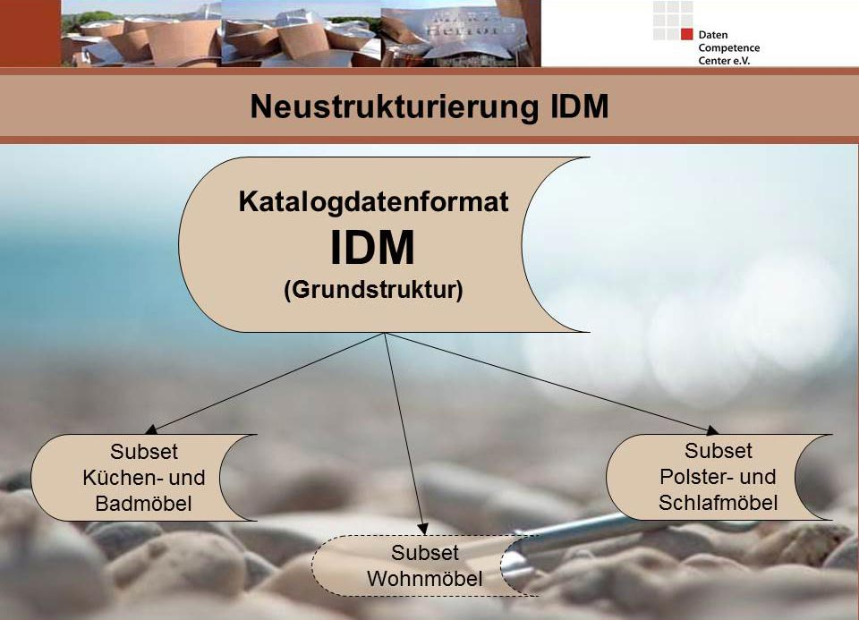
vhnd1317_b1: Das Subset „Wohnmöbel“ ist mitten in der Entwicklung und profitiert aus den Erfahrungen der vorangegangenen Subsets

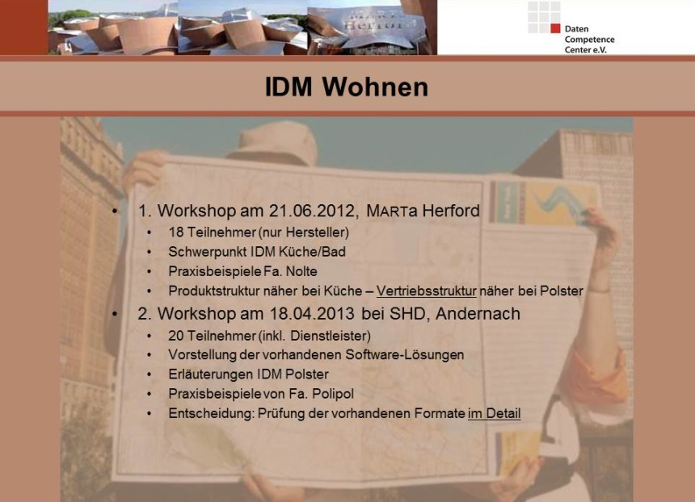
vhnd1317_b2: Die Workshops des Fachbeirats Wohnen 2013 sind geprägt von schneller, konzentrierter Entwicklungsarbeit
Abbildungen: DCC e.V./ VdDW e.V.

